功能说明书

# 功能设计

## 图片上传

Jquery fileupload plugin

## 安全管理

Spring security

### 权限检查

登录用户操作的是否为自己的用户检查在rest service层；

操作对象是否属于某个用户的检查在manager（service）层；

### 用户分享的权限控制？

## 头像上传

<https://github.com/tapmodo/Jcrop>

## 用户分享

### Photo单张图片上传或更新分享message

### Travel创建或更新分享message

### 转发分享message

## 全景

**球极平面投影**

**墨卡托投影**

Three.js

Comment功能完善

Comment返回结果用户名称

头像接口缓存设置

用户的图片接口按时间排序

图片评论按时间从大到小排列

搜索功能完善

主页要换

用户昵称

删除图片接口

新建旅行接口不允许重复

## 图片举报？

点击举报后

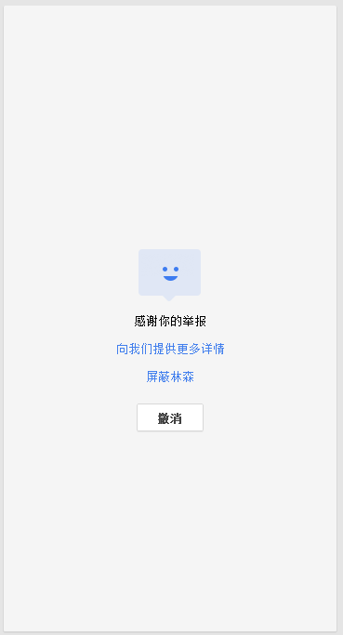

点击提供更多详情

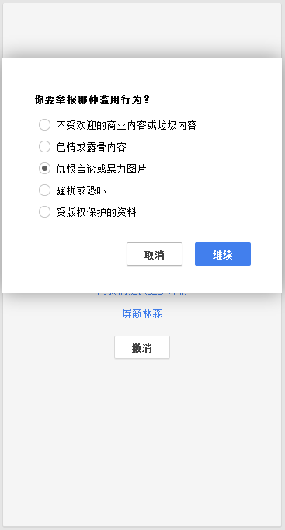

点击继续后

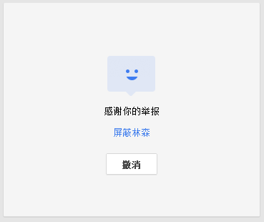

举报评论

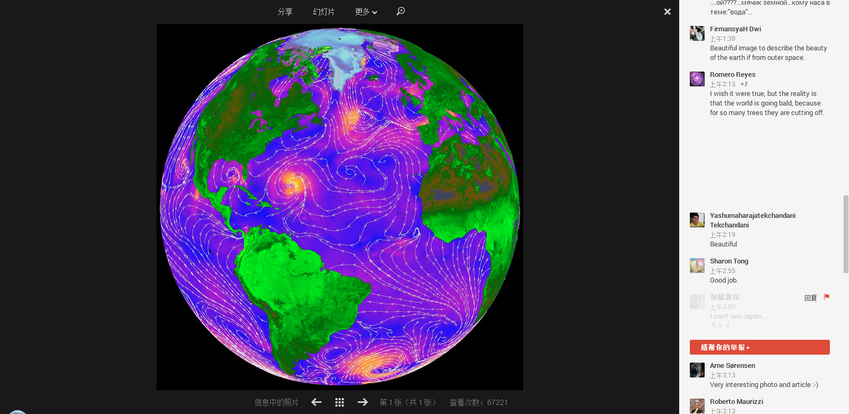

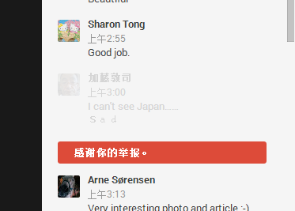

### 百度网盘举报功能

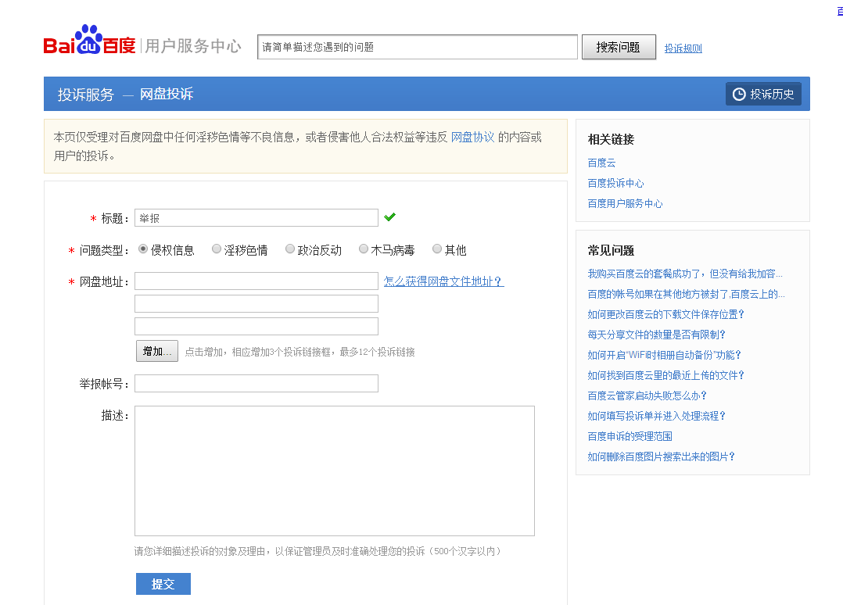

## 旅行相册

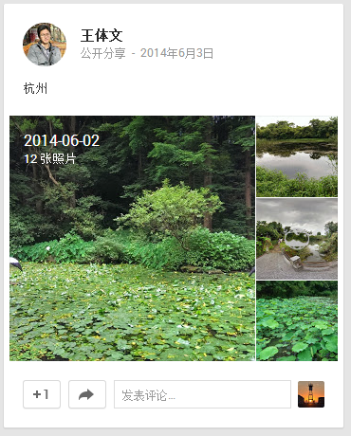

## 照片推荐热门旅行推荐？

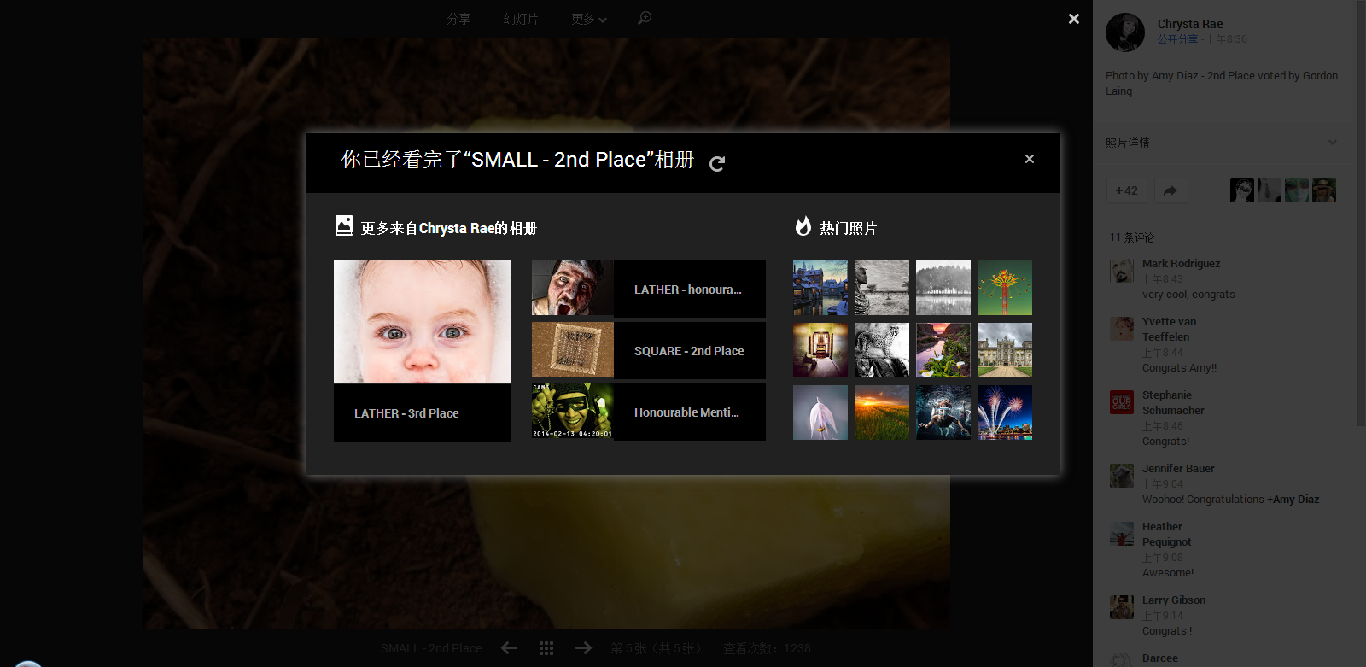

## 关于图片和旅行删除问题：

1. 先是打上删除标记并移动到回收站，清空回收站的时候再实际删除。
2. 删除旅行时对应删除里面的图片

## 推荐关注用户

1. 可能认识的人
2. 可能会感兴趣的人
3. 你可能会喜欢的社群
4. 热门关注
5. 关注你感兴趣的主题

## 消息通知功能

# 问题解决

## mvn tomcat7:run命令运行 tomcat内存溢出问题的解决：

RUN Configurations -> JRE -> VM arguments里填上

-server -Xms256m -Xmx512m -XX:MaxPermSize=512m

Gecko内核的浏览器  
a) Firefox浏览器  
b) Redfox浏览器  
c) Madfox浏览器  
d) Dr.Orc浏览器  
e) K-Meleon浏览器  
2. Presto内核的浏览器  
a) Opera 9.5 之后版本  
3. Webkit内核的浏览器  
a) Chrome浏览器  
b) Apple Safari 浏览器  
4. 基于多种内核的浏览器  
a) 傲游3+QQ浏览器：Webkit+Trident(IE)  
b) Lunascape6：Trident(IE)+Gecko(Firefox)+WebKit

5. 广义的IE内核有IE浏览器、世界之窗浏览器、360浏览器、搜狗、腾讯的浏览器